INTELIGÊNCIA ARTIFICIAL E A MASSIFICAÇÃO DA ARTE COMO ILUSTRAÇÃO
A Inteligência Artificial de criação de imagens vem preocupando o mercado de ilustração desde 2020 na internet por criar imagens com grande rapidez, porém pouco se fala a respeito da discussão que resultou este contexto.
Luís Miguel de Almeida Guertas, RA 24123040-8, CS1711

É fato que o crescimento desenfreado das inteligências artificiais tem provocado emoções mistas nas mais diversas áreas do mercado, deixando as funções simples e padronizadas para trás e partindo para novos patamares cada vez mais complexos, podendo executar funções nunca exploradas como criar imagens do completo zero, é o caso das IAs de criação de imagens.
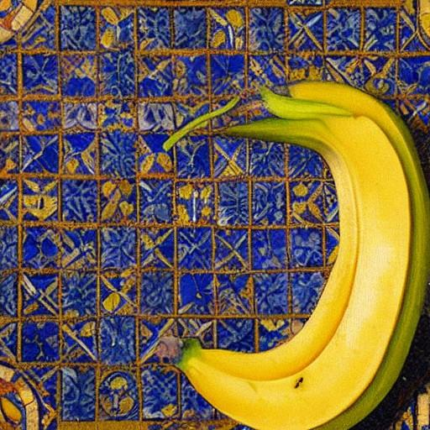
A partir de um método denominado rede neural fundamentado em machine learning, cientistas criaram softwares que possuem algo equivalente aos neurônios cerebrais para o reconhecimento e aprendizado a partir de erros e padrões. Com isso, a máquina é exposta a um banco de imagens (seja privado ou da internet) e as relaciona com texto, podendo então devolver uma imagem a partir de algo escrito pelo usuário. Desta forma, ao ser requisitada, por exemplo, a desenhar uma banana, ela irá verificar o que está ligado ao signo “banana” em sua memória e devolverá uma imagem que condiz com aquilo especificado.
Em primeiro momento soa útil e inovador, contudo, a chegada desta tecnologia causou conflito e principalmente preocupação ao mercado de ilustração. Isso porque muito se questionou a respeito da extinção desta área por haver a possibilidade da substituição completa da mão de obra humana pela automatizada, entre outras discussões a respeito de direitos autorais que não serão tratadas neste artigo.
Entretanto, há uma problemática muito mais complexa acerca desta discussão que se relaciona diretamente com a percepção das pessoas a respeito deste tema, a massificação da arte. Embora estas IAs consigam criar imagens com muita eficácia numa precisão cada vez mais crescente, ainda não possuem o principal diferencial da ilustração, que a torna algo muito mais complexo que algoritmos, o fator artístico.
A arte em sua essência possui a intenção de trazer uma reflexão ao observador a partir da mais primitiva motivação de seu autor, variando sua execução de acordo com a intenção pretendida por ele, seja desde esboçar o mais remoto sentimento a partir de rabiscos até ilustrar a realidade em sua mais pura forma e excelência. Desta forma, a inteligência artificial seria, e atente-se a este termo, apenas uma maneira fajuta de ilustrar algo idealizado ao que não imprime um sentimento. Apesar disso, ainda sim ela se traduz como um problema ao mercado de ilustração, e isso não está no fato da IA possuir a capacidade de transmitir algo, mas na desvalorização da arte aos olhos do público geral.
Sob este contexto, é lógico afirmar que as inteligências artificiais são um risco ao mercado de ilustração quando se possui o objetivo de mercadoria, visto que a partir do momento que o que se produz por um ilustrador não possui significado além do mercadológico, não há diferença entre este e o criado de maneira racionalizada pelas IAs, pois o que valoriza um desenho não se trata de seu visual, mas, sim, daquilo que se objetiva através de sua interpretação, ao contrário do que se visualiza em uma imagem criada por uma máquina, que transmite apenas algo lógico e objetivo.

Referências Bibliográficas
A função da arte na sociedade – Revista Eletrônica do Curso de Pedagogia do Campus Jataí - UFG: https://revistas.ufg.br/rir/article/download/20333/11824/84784
Begginer’s Guide to AI Image Generators – Unite.AI: https://www.unite.ai/beginners-guide-to-ai-image-generators/#:~:text=AI%20image%20generators%20work%20by,3D%20models%20and%20game%20assets.
Como funcionam as inteligências artificiais que criam imagens – Super Interessante: https://super.abril.com.br/tecnologia/como-funcionam-as-inteligencias-artificiais-que-criam-imagens/

